ДОКУМЕНТ ПОДПИСАН ЭЛЕКТРОННОЙ ПОДПИСЬЮ

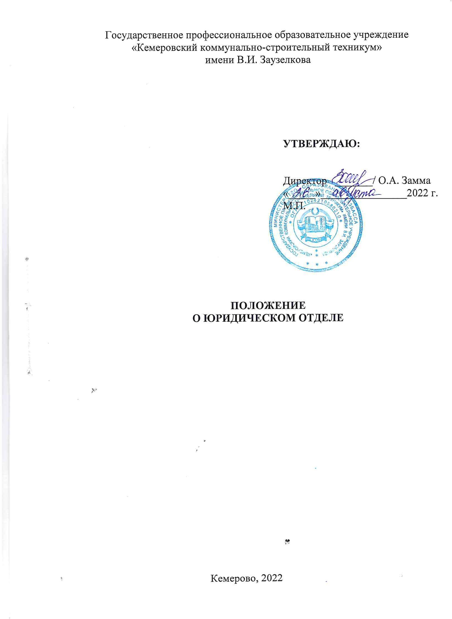

Сертификат: 00A09F95137E03ED6E8223FFD691933BB4

Владелец: Замма Ольга Алексеевна Действителен: с 25.02.2022 до 21.05.2023

# Общие положения

* 1. Положение о юридическом отделе (далее – Положение) является локальным нормативным актом Государственного профессионального образовательного учреждения «Кемеровский коммунально-строительный техникум» имени В.И. Заузелкова (далее – ГПОУ ККСТ, учреждение), который определяет порядок создания, цели, задачи, обязанности и принципы деятельности юридического отдела.
  2. Настоящее Положение разработано в соответствии с действующим законодательством Российской Федерации.
  3. Юридический отдел (далее – отдел) является структурным подразделением ГПОУ ККСТ и создан для правового обеспечения деятельности учреждения.
  4. Отдел руководствуется в своей деятельности действующим законодательством Российской Федерации, Кемеровской области-Кузбасса, Уставом, приказами, распоряжениями директора учреждения и настоящим Положением.

# Задачи отдела

* 1. Задачами отдела являются:
     1. правовое обеспечение деятельности учреждения, в том числе структурных подразделений;
     2. представление интересов учреждения на основании доверенности, в органах государственной власти (государственных органах), органах местного самоуправления, прокуратуре, полиции, учреждениях и организациях, в судах Российской Федерации.

# Структура и организация деятельности

* 1. Отдел является структурным подразделением учреждения.
  2. Структура отдела, штатная численность работников отдела, местонахождение их рабочих мест утверждается директором.
  3. Руководство отделом осуществляется начальником отдела.
  4. Начальник отдела назначается на должность и освобождается от должности приказом директора.
  5. Начальник отдела находится в непосредственном подчинении директора.
  6. В отсутствие начальника отдела (командирование, отпуск, временная нетрудоспособность и т.д.) общее руководство отделом осуществляет лицо, назначенное исполнять обязанности начальника на основании приказа директора.

3.8. Работники отдела назначаются на должность и освобождаются от должности директором.

# Функции

* 1. Отдел осуществляет следующие функции:
     1. принимает участие в разработке и согласовании локальных нормативных актов учреждения, проводит правовую экспертизу и осуществляет их визирование;
     2. осуществляет правовую экспертизу проектов писем, обращений, направляемых в органы государственной власти Кемеровской области- Кузбасса, в органы местного самоуправления, а также в адрес юридических и физических лиц, содержащие разъяснения по вопросам правового характера, входящим в компетенцию учреждения;
     3. осуществляет правовую экспертизу проектов договоров, государственных контрактов и соглашений, заключаемых учреждением и визирует их;
     4. представляет на основании доверенности, выданной учреждением, права и законные интересы учреждения в судах Российской Федерации, а также в органах государственной власти (государственных органах), муниципальных органах, учреждениях и организациях по вопросам, отнесенным к компетенции учреждения;
     5. осуществляет в соответствии с законодательством Российской Федерации работу по комплектованию, хранению, учету и использованию судебных документов, образовавшихся в ходе деятельности отдела;
     6. осуществляет правовую экспертизу исполнительных документов, поступивших на исполнение, документов, отменяющих, приостанавливающих исполнение судебного акта, документов об отсрочке, о рассрочке или об отложении исполнения судебных актов, документов, возобновляющих исполнение судебных актов, а также иных документов, связанных с организацией исполнения судебных актов, предусматривающих взыскание денежных средств с работников учреждения;
     7. подготавливает заключения по вопросам правового характера, возникающим в процессе деятельности учреждения;
     8. обеспечивает своевременное и полное рассмотрение обращений организаций и граждан в пределах своей компетенции подготовку проектов ответов заявителям по указанным обращениям в установленный законодательством Российской Федерации срок;
     9. осуществляет в рамках своей компетенции ведение делопроизводства, формирование и отправление/получение корреспонденции и другой информации в том числе по электронным каналам связи;
     10. осуществляет в пределах своей компетенции взаимодействие со структурными подразделениями учреждения, органами государственной власти, органами местного самоуправления, юридическими и физическими лицами;
     11. осуществляет ведение нормативно-справочной информации, относящейся к функциям отдела;
     12. осуществляет в соответствии с законодательством Российской Федерации работу по комплектованию, хранению, учету и использованию документов, образовавшихся в ходе деятельности отдела;
     13. обеспечивает соблюдение требований охраны труда, правил противопожарного режима в пределах компетенции отдела;
     14. осуществляет подготовку информации и её направление в установленном порядке для размещения на официальном сайте учреждения в информационно-телекоммуникационной сети «Интернет»;
     15. осуществляет своевременное составление и представление отчетности, а также своевременное представление иных сведений и информации на основании запросов, касающихся правовой работы;
     16. принимает участие совместно со структурными подразделениями в подготовке предложений об изменении или отмене (признании утратившими силу) приказов, локальных нормативных актов учреждения;
     17. обеспечивает подготовку и передачу документов в архив учреждения;
     18. осуществляет другие функции в пределах установленных полномочий.
  2. Возложение на отдел и его работников функций и задач, не относящихся к правовой работе, не допускается.

# Полномочия

* 1. Отдел, осуществляя полномочия в установленной сфере деятельности, вправе:
     1. привлекать с согласия директора работников структурных подразделений учреждения к судебно-претензионной работе, к подготовке проектов документов по вопросам, относящимся к компетенции отдела, и необходимых для выполнения возложенных на отдел задач и функций, а также к иным мероприятиям, проводимым отделом в соответствии с возложенными на него задачами и функциями;
     2. принимать участие при необходимости в контрольных и аудиторских мероприятиях, связанных с проверкой деятельности структурных подразделений учреждения;
     3. запрашивать и получать от всех структурных подразделений учреждения сведения и документы, необходимые для выполнения возложенных на отдел задач;
     4. осуществлять иные полномочия в соответствии с возложенными на отдел задачами.
  2. Начальник отдела, осуществляя руководство отделом, вправе:
     1. давать поручения (по согласованию с директором) структурным подразделениям учреждения и получать информацию от структурных подразделений учреждения по вопросам, относящимся к компетенции отдела;
     2. проводить совещания по правовым вопросам;
     3. вносить руководству учреждения предложения по любым вопросам, касающимся работы отдела;
     4. принимать участие в совещаниях, проводимых руководством учреждения, при обсуждении на них вопросов, касающихся практики применения законодательства Российской Федерации и иных аспектов правовой работы;
     5. вносить руководству предложения по совершенствованию работы учреждения;
     6. осуществлять иные полномочия, установленные приказами учреждения.

# Ответственность

* + - * 1. Всю полноту ответственности за качество и своевременность выполнения возложенных настоящим Положением на отдел задач и функций несет начальник юридического отдела.
        2. Ответственность сотрудников юридического отдела устанавливается действующим законодательством и должностными инструкциями.

